

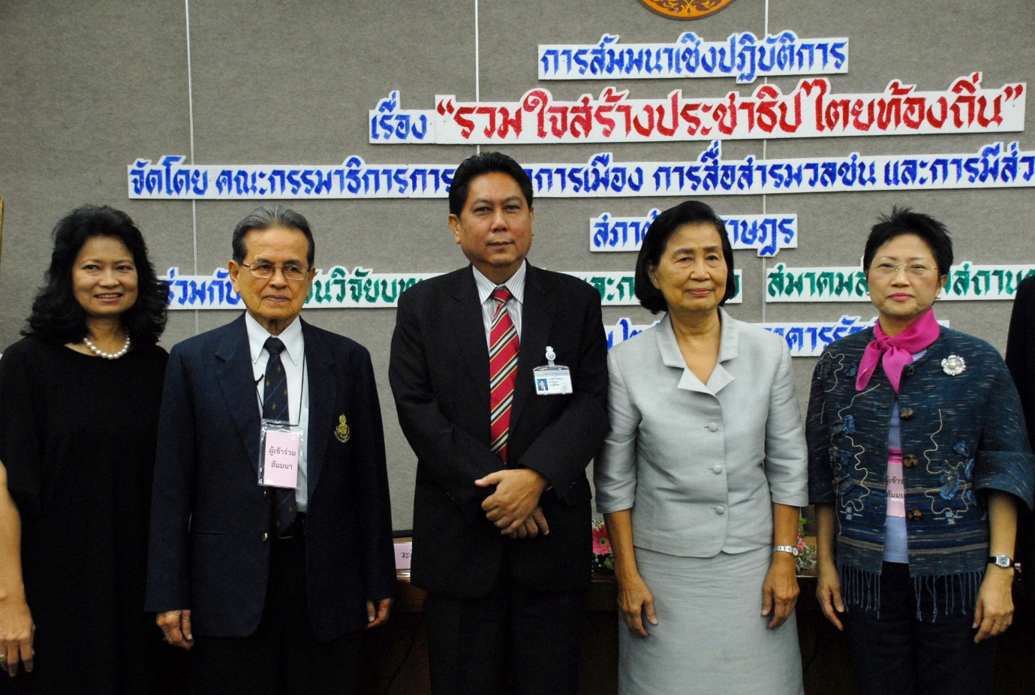

สัมมนารวมใจสร้างประชาธิปไตยท้องถิ่น
นายวิสุทธิ์ ไชยณรุณ (ที่ ๓ จากซ้าย) รองประธานสภาผู้แทนราษฎร คนที่สอง เป็นประธานในพิธีเปิดการสัมมนาเรื่อง “รวมใจสร้างประชาธิปไตยท้องถิ่น” โดยมี นายแพทย์ประเวศ วะสี (ที่ ๒ จากซ้าย) ราษฎรอาวุโส ร่วมปาฐกถาพิเศษ จัดโดยคณะกรรมาธิการ การพัฒนาการเมืองสภาผู้แทนราษฎร ณ ห้องประชุมคณะกรรมาธิการหมายเลข ๒๑๓-๒๑๖ อาคารรัฐสภา ๒ เมื่อเร็ว ๆ นี้
----------------------------------------

